**1. Spring là gì?**

một Framework phát triển các ứng dụng Java

ứng dụng có hiệu năng cao, dễ kiểm thử, sử dụng lại code…

một mã nguồn mở, được phát triển, chia sẻ và có cộng đồng người dùng rất lơn.

2 nguyên tắc design chính là: Dependency Injection và Aspect Oriented Programming.

# 2. Kiến trúc, các module của Spring Framework

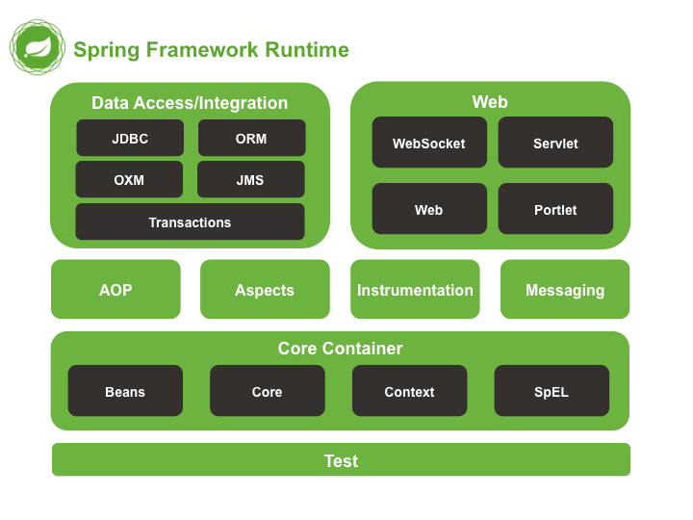

## Test

Tầng này cung cấp khả năng hỗ trợ kiểm thử với JUnit và TestNG.

## Spring Core Container

* Spring core, bean cung cấp tính năng IOC và Dependency Injection.
* Spring Context hỗ trợ đa ngôn ngữ (internationalization), các tính năng Java EE như EJB, JMX.
* Expression Language được mở rộng từ Expresion Language trong JSP. Nó cung cấp hỗ trợ việc setting/getting giá trị, các method cải tiến cho phép truy cập collections, index, các toán tử logic…

## AOP, Aspects and Instrumentation

Những module này hỗ trợ cài đặt lập trình hướng khía cạnh (Aspect Oriented Programming), hỗ trợ tích hợp với AspectJ.

## Messaging

cung cấp các cơ chế để tạo, triển khai và quản lý các hệ thống gửi nhận thông điệp. Nó cung cấp các API để truyền tải thông điệp giữa các ứng dụng và các thành phần khác nhau của hệ thống, giúp tạo ra các ứng dụng phân tán.

Cung cấp các tính năng cho việc gửi và nhận tin nhắn trong ứng dụng, bao gồm Message, Message Channel, Message Endpoint, Message Listener Container, ...

## Data Access / Integration

Nhóm này bao gồm JDBC, ORM, OXM, JMS và module Transaction. Những module này cung cấp khả năng giao tiếp với database

## Web

Hay còn gọi là Spring MVC Nhóm này gồm Web, Web-Servlet… hỗ trợ việc phát triển ứng dụng web.

**3. Lợi ích của Spring**

1. Tăng tính module và dễ bảo trì: Spring Framework được thiết kế để phát triển ứng dụng theo cách modulization. Điều này giúp tăng tính module của ứng dụng và dễ dàng bảo trì.
2. Quản lý phụ thuộc tốt: Spring Framework có khả năng quản lý phụ thuộc (dependency injection) tốt, giúp giảm sự phụ thuộc giữa các lớp trong ứng dụng, giảm sự ràng buộc và tăng khả năng tái sử dụng code.
3. Tích hợp tốt với các công nghệ khác: Spring Framework hỗ trợ tích hợp với các công nghệ phổ biến khác như Hibernate, JPA, Struts, và các framework khác. Điều này giúp cho việc phát triển ứng dụng được dễ dàng hơn.
4. Hỗ trợ lập trình hướng khía cạnh (Aspect-oriented programming - AOP): Spring Framework cung cấp tính năng AOP, cho phép các tác vụ như ghi log, kiểm tra an ninh, và quản lý giao dịch được thực hiện trên toàn bộ ứng dụng.
5. Giảm độ phức tạp và tăng hiệu suất: Spring Framework giảm độ phức tạp của ứng dụng và tăng hiệu suất bằng cách sử dụng các tiêu chuẩn thiết kế tốt, các tính năng tiên tiến như caching, và các kỹ thuật tối ưu hóa code.
6. Dễ dàng kiểm thử và phát triển: Spring Framework cung cấp nhiều công cụ hỗ trợ cho việc kiểm thử và phát triển, bao gồm các framework kiểm thử như JUnit và Mockito.
7. Cộng đồng hỗ trợ lớn: Spring Framework có một cộng đồng hỗ trợ lớn, cung cấp nhiều tài liệu, ví dụ và hỗ trợ trực tuyến cho các nhà phát triển.

**4. Một số dự án khác của Spring**

1. Spring Boot: là một dự án phát triển ứng dụng web Spring với mục đích giúp việc khởi tạo và cấu hình ứng dụng trở nên đơn giản và nhanh chóng hơn.
2. Spring Cloud: là một dự án giúp phát triển các ứng dụng đám mây với các tính năng như truy cập các dịch vụ đám mây, giám sát và theo dõi, quản lý cấu hình và truy cập cơ sở dữ liệu.
3. Spring Security: là một dự án cung cấp các tính năng bảo mật cho ứng dụng, bao gồm xác thực, phân quyền và kiểm soát truy cập.
4. Spring Data: là một dự án giúp quản lý dữ liệu trong ứng dụng bằng cách cung cấp các tính năng ORM và DAO.
5. Spring Integration: là một dự án giúp tích hợp các hệ thống khác nhau trong ứng dụng, bao gồm tích hợp với các hệ thống thông qua REST API, SOAP và JMS.
6. Spring Batch: là một dự án giúp phát triển các ứng dụng xử lý dữ liệu lớn trong các batch job, với các tính năng như quản lý trạng thái, quản lý lỗi và phân phối tác vụ.
7. Spring Web Services: là một dự án giúp phát triển các dịch vụ web theo tiêu chuẩn SOAP và WSDL.